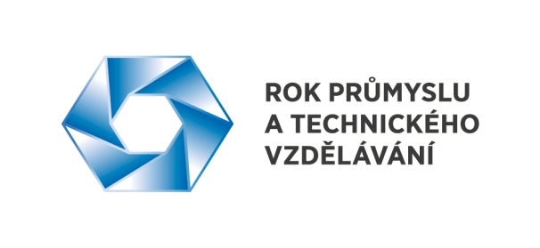
Tisková zpráva
Zveřejněno: 2. 6. 2015

SP ČR: Arménská politická špička vyjednávala v Praze byznys

Česko-arménské podnikatelské fórum, které dnes uspořádal Svaz průmyslu a dopravy ČR společně s Komorou pro hospodářské styky se Společenstvím nezávislých států a Ministerstvem průmyslu a obchodu ČR, potvrdilo výrazný zájem Arménské republiky a České republiky o mnohem užší ekonomické vztahy než tomu bylo doposud. Fóra se totiž zúčastnila významná část arménské politické reprezentace v čele s premiérem J. E. Hovikem Abrahamyanem, doprovázeným třemi ministry, několika náměstky a dalšími důležitými politiky. Podnikatelskou delegaci vedl prezident Svazu průmyslníků a podnikatelů Arménie Arsen Kazarjan.
„Účast předsedů vlád, ministrů, dalších politiků a podnikatelů je pro mě jasným signálem, že obě strany hledají možnosti jak povzbudit naši spolupráci. Je přitom evidentní, že obchodní vztahy potřebují povzbudit,“ uvedl ve svém uvítacím projevu před více jak dvěma stovkami účastníků prezident Svazu průmyslu a dopravy ČR Jaroslav Hanák. Poukázal přitom na skutečnost, že v loňském roce vzájemný obchodní obrat představoval sotva 21,4 milionů EUR. Šéf SP ČR vzpomenul také, že počátkem minulého roku jeho Svaz pořádal podnikatelské fórum u příležitosti návštěvy prezidenta Arménské republiky v ČR v doprovodu podnikatelů. „O setkání s arménskými hosty byl tehdy a je i nyní mimořádný zájem,“ uvedl Jaroslav Hanák.
Současně zmínil oblasti, kde vidí možnosti spolupráce. Jsou to zejména strojírenství, energetika, chemie a petrochemie, metalurgie, vodohospodářství, technologie těžby a zpracování ropy, vzduchotechnika, stavebnictví, elektroenergetika, oblast dopravních zařízení či zdravotnictví.
Na fóru vystoupili předseda české vlády Bohuslav Sobotka a předseda vlády Arménské republiky J. E. Hovik Abrahamyan. Projevy přednesli ministr průmyslu a obchodu ČR Jan Mládek a ministr ekonomiky Arménské republiky Karen Čšmaritjan. Za arménský byznys pronesl projev prezident Svazu průmyslníků a podnikatelů Arménie Arsen Kazarjan. Vedle toho byly při akci prezentovány investiční možnosti v Arménii a představeny byly volné ekonomické zóny. Součástí akce byla i bilaterální jednání českých a arménských firem.

